Игра : «Сортировка мусора»
Цель: сформировать у детей представление о важности сортировки отходов; научить различать виды мусора и понимать, куда его нужно сдавать.
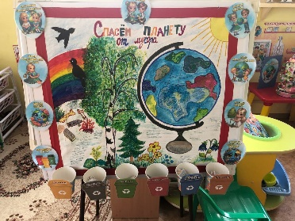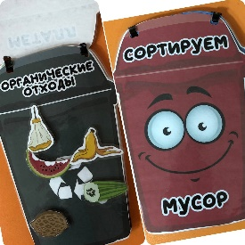
Что понадобится:
* стенд (основа игры);
* стаканчики (по количеству видов отходов);
* карточки с изображениями разных видов мусора;
* картинка или надпись «Береги планету» (для оформления стенда).
Как сделать:
1. Оформите стенд в виде газеты с заголовком «Береги планету».
2. Прикрепите к стенду стаканчики — контейнеры для разных видов отходов.
3. На каждый стаканчик наклейте картинку‑значок, обозначающий тип мусора (пластик, стекло, бумага, металл и т. д.).
4. Подготовьте набор карточек с изображениями различных предметов быта (бутылка, газета, банка, пакет и т. п.).
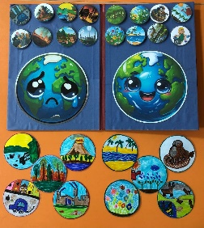
Дорогие педагоги !
Хотите в увлекательной форме познакомить детей с основами экологии? Предлагаем вам два варианта самодельных дидактических игр, которые помогут ребятам узнать больше о природе, птицах и важности сортировки мусора.
Почему это важно?
Эти игры не только расширяют кругозор детей, но и:
- воспитывают бережное отношение к природе;
- развивают логическое мышление и внимание;
- формируют экологическую культуру с раннего возраста;
- учат заботиться о живых существах и окружающей среде.
Попробуйте создать эти игры вместе с детьми — и обучение станет по‑настоящему увлекательным приключением!
Берегите природу — она наш общий дом!

Муниципальное автономное дошкольное образовательное учреждение
«Детский сад № 473 г. Челябинска»
(МАДОУ «ДС № 473 г. Челябинска»)
ул. 40-летия Победы, д. 10а, г. Челябинск, Челябинская область, 454100
тел/факс (351) 794-47-58, тел. (351) 794-47-59, e-mail: mdou473kurch@mail.ru сайт: дс473.рф


«Самодельные дидактические игры по экологии»

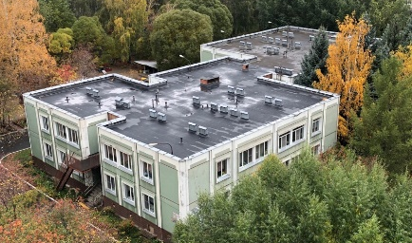

Яковлева Виктория Сергеевна; Вишнякова Лариса Анатольевна

Игра : «Столовая для птиц»
Цель: познакомить детей с видами птиц (перелётные и зимующие), их особенностями и рационом; развить познавательный интерес к природе.
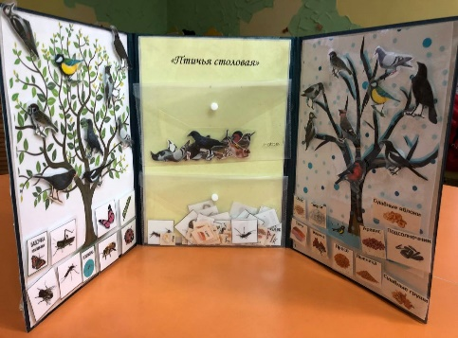
Что понадобится:
- папка‑передвижка (основа игры);
- картинки с изображением птиц (перелётных и зимующих);
- изображения корма для птиц;
- кармашки для карточек;
- декоративные элементы (для оформления).
Как сделать:
1. На центральной странице папки разместите кармашки для картинок с птицами.
2. На левой стороне оформите дерево с перелётными птицами и окошки для картинок с их кормом.
3. На правой стороне изобразите зимующих птиц и прикрепите кармашки для картинок с тем, чем они питаются.
4. На обратной стороне папки разместите справочную информацию:
* список перелётных птиц;
* список зимующих птиц;
* рекомендации, чем можно и нельзя кормить птиц.
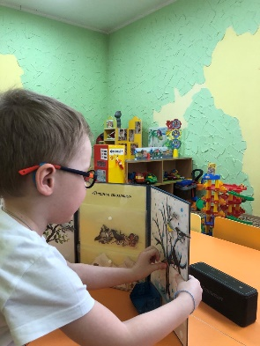
Как играть:
* предложите ребёнку выбрать птицу и найти для неё подходящий корм;
* обсудите, почему одни птицы улетают на юг, а другие остаются зимовать;
* расскажите, как люди могут помочь пернатым друзьям в холодное время года.
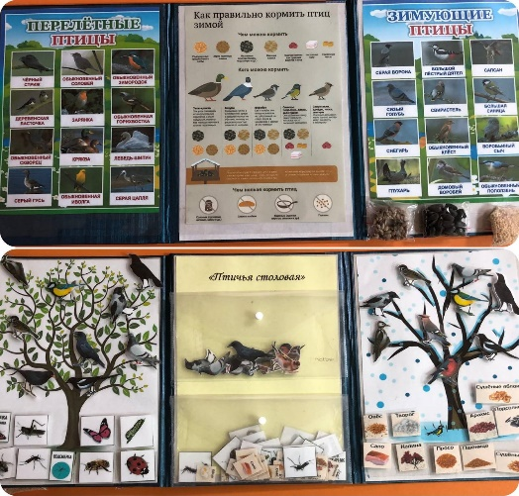

Макет «Сезонное дерево»

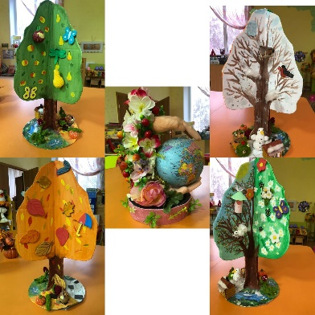
- Визуализирует цикл природы: ребёнок видит, как одно и то же дерево меняется в разные сезоны (листья, цветы, плоды, снег, голые ветви).
- Закрепляет понятия времени: «сейчас осень», «скоро зима», «потом придёт весна».
- Даёт материал для наблюдений и сравнений: «Чем отличается осеннее дерево от весеннего?», «Что появилось/исчезло?».
- Позволяет действовать: менять элементы (листья, снежинки, птичек), устраивать «пересадку» или «уборку урожая».
- Связывает знания с реальностью: после изучения макета дети легче замечают сезонные изменения на прогулке.
Что понадобится:
- Картон( для самого дерева)
- Краски
- Сезонная атрибутика ( вязаная, из бумаги,пластелина)
- Магниты или липучки ( для закрепления атрибутики.

